ITEM | DESCRIÇÃO DA AQUISIÇÃO | UNI. | QT. | PREÇOS EM R$
 |  |  |  | Valor unitário | Valor total
01 | Fragmentadora de papel, elétrica, automática, silenciosa, corte em tiras, 127 V, 320 W, com possibilidade de destruição de CDs e cartões, Largura da entrada: 220 mm, capacidade de picote até 6 folhas simultâneas (A4), Entradas adicionais: Cartões de crédito, recipiente coletor lixeira integrada para resíduos. (MODELO ANEXO) | Unid. | 13
VALOR GLOBAL |  |  |  | R$
COTADO NA DATA

_____________________________________________________
(Assinatura do Responsável pelo Orçamento)

CARIMBO COM CNPJ

*MODELO:
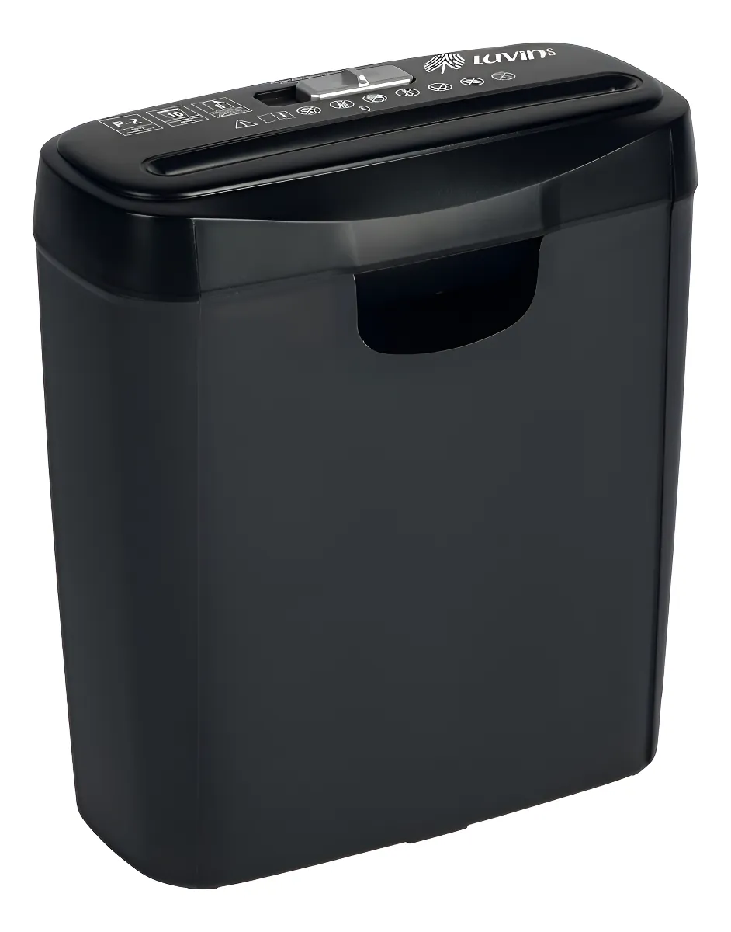

*A empresa DECLARA, sob as penas da Lei Federal nº. 14.133/21 que, DECLARA que não possui em seu quadro de pessoal, empregados menores de 18 (dezoito) anos em trabalho noturno, perigoso ou insalubre e menor de 16 (dezesseis) anos em qualquer trabalho na condição de aprendiz.

